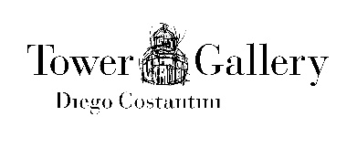

LEONCILLO
| terra | aria | IMPETO | acqua | fuoco

a cura di Enrico Mascelloni e Diego Costantini

Inaugurazione sabato 14 settembre 2019, ore 18.00

Tower Gallery di Diego Costantini, viale Abdon Menecali, 4 - Todi

Torre Caetani, ingombrante testimonianza medievale, accoglie Leoncillo ingombrante gigante contemporaneo. Sabato 14 settembre 2019 dalle ore 18.00, presso la Tower Gallery saranno presentate alcune opere inedite e significative per ricostruire un percorso artistico così dirompente, innovativo, attuale.

Scrive Enrico Mascelloni: “In questo momento, tra gli artisti italiani del '900, Leoncillo è sicuramente tra i più apprezzati, contesi, desiderati. (…) Questa mostra di lavori inediti scandisce come un metronomo l'attuale interesse per Leoncillo, punteggiando ogni fase del suo lavoro e portando allo scoperto opere che in alcuni casi venivano ritenute disperse.”

Il catalogo, edito da De Luca Editori d’Arte, conterrà importanti novità, indirizzando le ricerche su tematiche che apriranno ulteriori spazi d'approfondimento.

info:

LEONCILLO
terra | aria | IMPETO | acqua | fuoco
a cura di Enrico Mascelloni e Diego Costantini
Tower Gallery di Diego Costantini, viale Abdon Menecali, 4 - Todi
Inaugurazione sabato 14 settembre 2019, ore 18.00 (fino al 29 settembre 2019)
Catalogo De Luca Editori d’Arte

apertura al pubblico:
domenica 15 settembre 2019, ore 10.00/20.00
i restanti sabato e domenica su appuntamento

contatti: cell. 338/6133623 info@towergallery.it

